ЗИМОВІ КАНІКУЛИ В ROYAL HOLIDAY CAMP В СЛОВАЧЧИНІ 2026
03.01.2026

1 день

Початок подорожі
Вечірній виїзд з Києва орієнтовно о 20:00 з автостанція Дачна.
Переїзд територією України на кордон з Словаччиною.

2 день

Привіт, Словаччина!
Перетин кордону та прибуття на курорт.
Сьогодні нас чекає знайомство з курортом Вишні Ружбахи та поселення у готель на курорті. Вишні Ружбахи - ідеальне поєднання корисного з приємним: свіже гірське повітря, теплі термальні басейни, катання на лижах, прогулянки затишним містечком, цікава екскурсійна програма та смачна їжа – що може бути краще взимку?
Поселення у готель. Розпочинаємо відпочинок з релаксу у термальному басейні. Вишні Ружбахи відомі як термальний курорт (615 м над рівнем моря). Тут є 14 мінеральних джерел з температурою води 23-36°С, яка характеризується як гідроген-вуглекисла та кальцієво-магнієва гіпотонічна з високим вмістом магнію і фтору та середньою мінералізацією. Серед джерел слід виділити "Ізабелу" — найбільш насичене вуглецем джерело в Європі. Зважаючи на властивості тутешньох води, популярними на курорті є ванни, які завдяки насиченню організму вуглекислим газом сприяють покращення обміну речовин, імунної та нервової систем тощо.
Вечеря. Анімаційна програма для дітей та вечір знайомств. Ночівля.
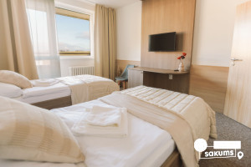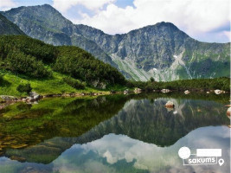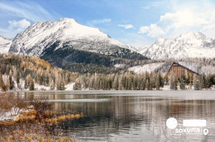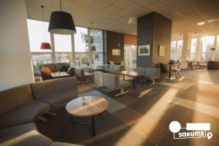

3 день

Курорт Вишні Ружбахи
Cніданок. Вільний час.

Сьогодні пропонуємо зануритись у зимову казку та відчути смак справжнього зимового драйву – проїзд до гірськолижних спусків курорту Вишні Ружбахи (трансфер у вартості). Катання на лижах, санчатах, відвідати школу для початківців чи просто прогулятись курортом з смачним глінтвейном – вибір уже за Вами! Ознайомитись з вартістю витягів та скі пасів на катання можете за посиланням https://www.skiparkruzbachy.sk/ski-centrum/cennik/
Повернення у готель. Анімаційна програма для дітей.
Відпочинок у термальному басейні. Вечеря. Ночівля
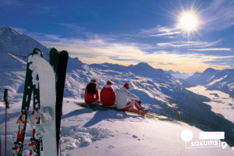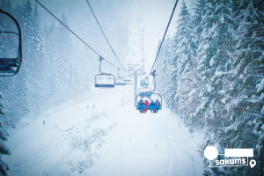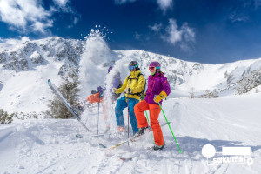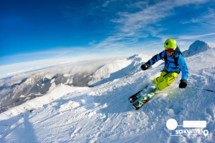

4 день

Дивовижне містечко Стара Любовня
Cніданок. Вільний час. Катання на гірськолижних спусках курорту Вишні Ружбахи (трансфер у вартості).

Сьогодні запрошуємо на знайомство з Стара Любовня (20 євро дорослий/15 євро діти +вх. квитки в замок 10є дорослий/6є діти) – дивовижне тихе містечко у північній частині Словаччини, неподалік Високих Татр. Просто над містом, на порослому лісом пагорбі, височіють руїни середньовічного замку. Любовнянський Град - величний древній замок Любовня (1292р.) протягом кількох віків служив на сторожі спокою північних торгових шляхів, скарбниця польської Корони. Тут був ув’язнений відомий авантюрист, король Мадагаскару, Моріц Беньовський.

Повернення у готель. Вільний час. Анімаційна програма для дітей.
Відпочинок у термальному басейні. Вечеря. Ночівля

5 день

День «Для найсміливіших, безстрашних і цікавих!»
Сніданок.
Для бажаючих покататися на лижах пропонуємо трансфер до гірськолижного курорту Єзерсько - Бахледова Долина, котрий розташований на сході Високих Татр. Катання на кращих казкових трасах Ждяра - Бахледова Долина ( трансфер 15 євро). Курорт пропонує катання на лижах в трьох долинах, катання для всієї родини та цілорічну гарантію снігу. Гірськолижний курорт є частиною Tatry Super Ski - найбільшого проекту гірськолижної індустрії в Польщі, який об'єднує більшість гірськолижних станцій Підгалля, Спішу, Горце та Пєнін. Купивши Скі-пас Tatry Super Ski, ви зможете кататися на 18 гірськолижних станціях з 95 різноманітними лижними трасами загальною протяжністю понад 60 км.. Інформацію по вартості проїзду на підйомниках та роботу курорту детальніше можна подивитися за посиланням: https://bachledka.skiperformance.com/en/summer/store#/en/summer/support/prices

Сьогоднішній день буде під гаслом «Для найсміливіших, безстрашних і цікавих!». До Вашої уваги абсолютно надзвичайна атракція в Словаччині – дерев'яна стежина Treetop walk по кронах дерев в Бахледовій Долині (15 євро дорослий/діти+ квиток 32 євро для дорослих/26 євро для дітей до 14 років, стежка в верхівках дерев + гондола Бахледка (поїздка в обидві сторони) – стежка в кронах дерев у Бахледці розташована на межі П’єнінського та Татранського національних парків, у серці різноманітного лісу. Маршрут довжиною понад 600 м проходить через ліс, повний сюрпризів і цікавинок, показуючи відвідувачам унікальність природи Спішської Магури, стежина в кінці піднімається в формі спіралі на висоту 32 метрів. На самому верху «вежі» можна знайти 360° оглядовий майданчик, з якого відкривається прекрасний вид на Беліанські Татри, Пієніни та Замагурє. А також, для всіх охочих відчути справжній адреналін, буде можливість спуститися на сухій слайд-гірці (за додаткову сплату) прямо з оглядового майданчика! Не забудьте взяти з собою фотокамери, такого Ви ще точно не бачили!

Познайомитесь з природою та скарбами Словаччини ближче відвідавши славнозвісну Белянську печеру (вхідний квиток врахований у вартість 18 євро для дорослих / 15 євро для дітей до 15 років) – довжина 3 461 м, глибина 160 м, знаходиться в східній частині Белянських Татр. У печері є великі зали, «собори», «пагоди», озера та синтрові озерця.

Після прогулянки пропонуємо Вам відмінну релаксацію поїздкою в термальні купальні Врбов (вхідний квиток на 2,5 години врахований у вартість 20 євро для дорослих/18 євро для дітей) – в термальній купальні Врбов ви знайдете справжню геотермальну воду, яку вважають однією з кращих мінеральних вод у Центральній Європі з вмістом важливих для людського організму мінеральних речовин. Геотермальна вода, що наповнює басейни, витікає з глибини більше 2000 м і містить мінерали, які сприятливо впливають на опорно-рухову, дихальну, нервову і серцево-судинну системи, а також на шкіру. Температура води досягає 59°C. У басейнах підтримується температура від 26 до 38°C. Повній релаксації сприяють форсунки зі струменями води, що знімають м'язову напругу. Крім того даний комплекс має відкритий павільйон з термальною водою, де ви можете оздоровлюючись, насолоджуватися природою.

Повернення у готель. Анімаційна програма для дітей.
Відпочинок у термальному басейні. Вечеря. Ночівля.

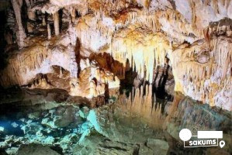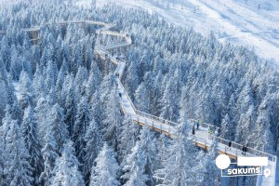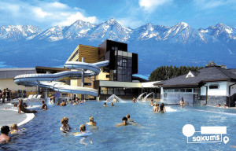

6 день

Високі Татри
﻿ Cніданок. Вільний час.
Пропонуємо цей день провести у Високих татрах. Запрошуємо вас на катання у Татранську ломницю (трансфер 15 євро дорослий / діти), курорт що знаходиться у східній частині Високих Татр, на висоті 850 м над рівнем моря. На вас чекає легка прогулянка курортом і, звичайно ж, можливість покататися на лижах і наповнитись магічним позитивом від Татр. Гірськолижний курорт Татранська Ломниця - це гірськолижний центр, який володіє розвиненою інфраструктурою, хорошими трасами, м’яким кліматом і іншими достоїнствами, щорічно залучаючи на свої мальовничі схили численних шанувальників зимових видів спорту. Детальну інформацію про вартість скіпасів можна знайти за посиланням: https://www.vt.sk/en/price-lists/cableways-pricing )

А також пропонуємо екскурсійну програму для туристів, які бажають пізнати Словаччину краще:

Старий Смоковець та Штребське Плесо (20 євро дорослий / 15 євро дитина до 12 років +підйом на фунікулері Старий-Смоковець – Гребієнок 15 євро дорослий та 11 євро дитина). На горі височить найбільша і найхолодніша візитівка зимових Високих Татр – Татранський крижаний будинок. Поїздка в Штрбське Плесо воістину порадує ваше око – кажуть, що побувати в Словаччині і не зробити фото на цьому чарівному озері, це все одно, що побувати в Парижі і не зробити фото біля Ейфелової вежі.

Повернення у готель. Анімаційна програма для дітей.
Відпочинок у термальному басейні. Вечеря. Ночівля.

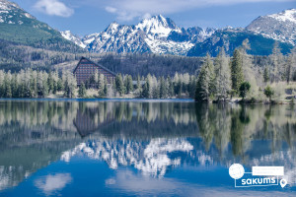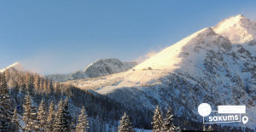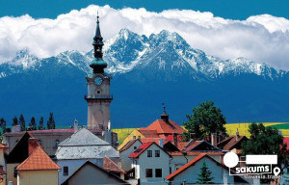

7 день

«Кошице – перлина Словаччини»
Сніданок. Виселення з готелю. Виїзд на словацько-український кордон.

По дорозі пропонуємо відвідати незабутню екскурсію в «Кошице – перлина Словаччини» (у вартості). Вас очікує оглядова екскурсія по найкрасивішому місту Словаччини. Місто обрали культурною столицею Європи 2013 року. Під час екскурсії Ви побачите всі головні визначні пам'ятки історичного центру міста: собор Св. Єлизавети, каплицю Св. Михайла, готичну вежу-дзвіницю Св. Урбана, Чумну колону, відомий оперний театр, міську Ратушу, костел Єзуїтів. Це неймовірно красиве, зі своєрідною архітектурою і приголомшливою центральною пішохідною зоною, місто відразу ж завоює Вашу прихильність. Головна пам'ятка міста – собор Святої Єлизавети, найбільший у Словаччині і один із найбільших у Східній Європі.

Перетин кордону. Нічний переїзд у Київ.

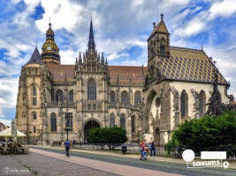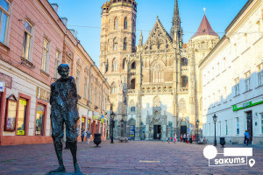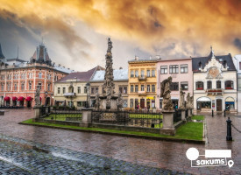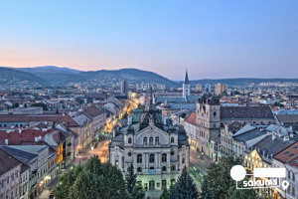

8 день

Повернення додому

Приїзд в Україну. Обід по дорозі – від 300 грн/особа.
Прибуття до Києва до 21.00

Вартість туру
Виїзд з Києва | Проживання в готелі Travertín I 3★★★ - (сніданки+вечері+термальний басейн, при 2-3 місному розміщенні)
Виїзд з Києва | При групі 10+1 та для індивідуальних туристів |  | При групі 15+2
Виїзд з Києва | Раннє бронювання  (до 01.12.2025) | Базова вартість | Раннє бронювання  (до 01.12.2025) | Базова вартість
4 ночі у готелі  +2 нічні переїзди  03.01.2026 - 09.01.2026 | 485 EUR дитина | 500 EUR дитина | 495 EUR дитина | 510 EUR дитина
4 ночі у готелі  +2 нічні переїзди  03.01.2026 - 09.01.2026 | 505 EUR дорослий | 520 EUR дорослий | 515 EUR дорослий | 530 EUR дорослий
5 ночей у готелі  +2 нічні переїзди  03.01.2026 - 08.01.2026 | 550 EUR дитина | 565 EUR дитина | 565 EUR дитина | 680 EUR дитина
5 ночей у готелі  +2 нічні переїзди  03.01.2026 - 08.01.2026 | 570 EUR дорослий | 585 EUR дорослий | 585 EUR дорослий | 600 EUR дорослий

Входить у вартість
- Проїзд за маршрутом автобусом єврокласу;
- Проживання у готелі рівня 3* в номерах з усіма зручностями;
- Харчування – сніданки+вечері;
- Супровід керівником групи;
- Трансфер на витяги курорту Вишні Ружбахи;
- Медичне страхування для осіб 7-59 років;
- Користуванням термальним басейном та wellness 2 год щоденно у вартості
- Анімаційна програма у вартості
- Екскурсія у Кошице

Не входить у вартість
- Медичне страхування для осіб 0-6 та 60-80 років (*уточнюйте у менеджера)
- +гірськолижна страхівка за додаткову оплату (*уточнюйте у менеджера)
- курортний збір 5 євро з особи;
- Факультативні екскурсії;
- Трансфери на гірськолижні курорти (інші);
- Вхідні квитки в екскурсійні об’єкти (церкви, собори, музеї, терми тощо);
- Особисті витрати;
- Скі паси та оренда спорядження для катання.

